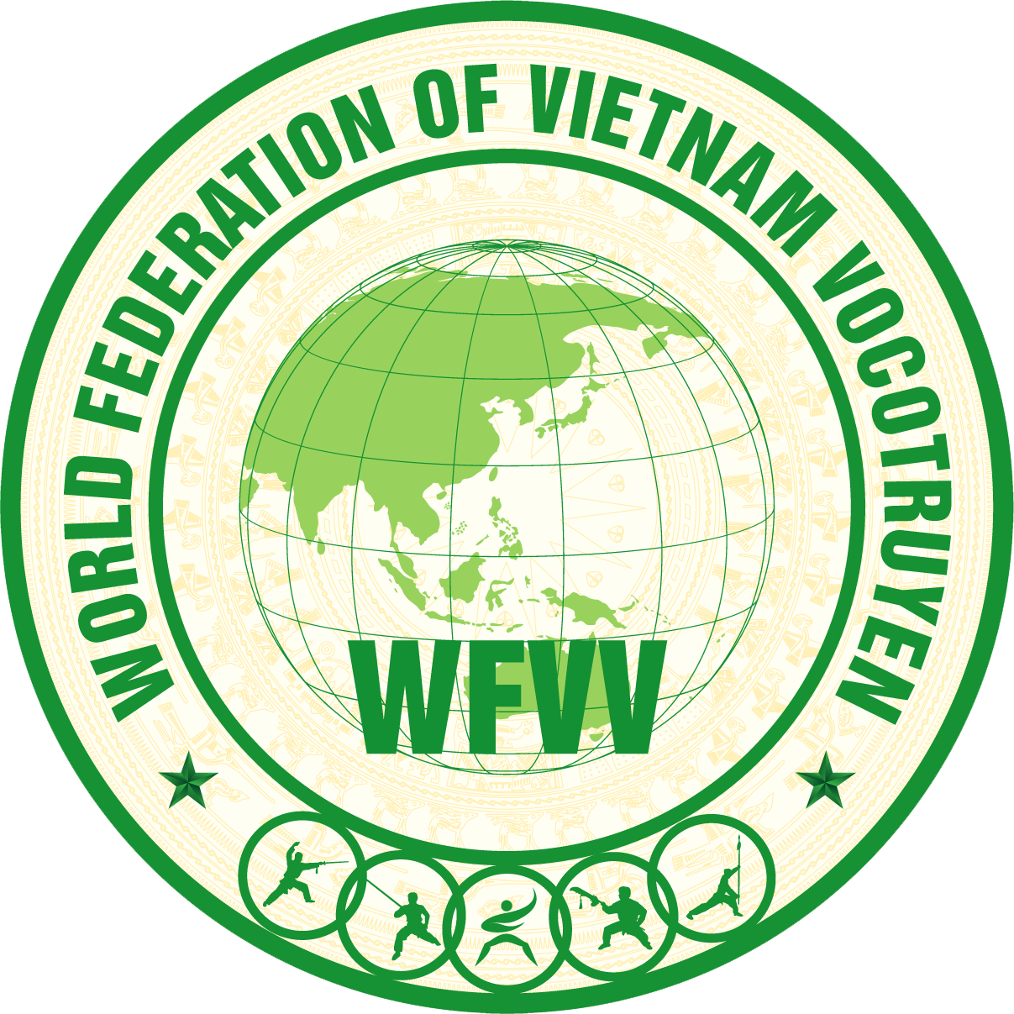
WORLD FEDERATION of VIETNAM VOCOTRUYEN
Fédération Mondiale des Arts Martiaux Traditionels Vietnamiens
LIÊN ĐOÀN THẾ GIỚI VÕ CỔ TRUYỀN VIỆT NAM
Address: 36 Tran Phu – Ba Dinh – Ha Noi – Vietnam

Directions pour l'Europe et l'Afrique
Me. Tran Nguyen Dao - Me. Nguyen Cong Tot
amv.infos@gmail.com - nguyencongtot@yahoo.com

Demande d'invitation
Lettre d'invitation de la part de la Fédération Mondiale (WFVV)
Pour vos besoins administratifs
Envoyer à : Me. Tran Nguyen Dao - amv.infos@gmail.com

Nom de votre structure :  (Fédération, Association, groupement…) |  | Pays:
Nom du responsable : |  | Fonction:
Email : |  | Tel :
Adresse Postale
Ecole/Style :

Liste de votre délégation
(Attention, nous ne faisons pas des invitations individuelle ou personnelle)

Nb | First Name  (Nom) | Name  (prénoms) | Birth day  (Date de naissance) | N° Passeport
1 | Exemple Durant | Pierre | 01/10/1967 | 166855848
2
3
4
5
6
7
8
9
10
11
12
13
14
15

